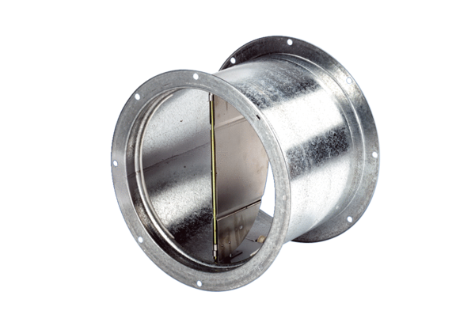Záró zsalu, huzatszerkezettel VD 30Csomagolási egység: 1 darabVálaszték: C
Termékszám: 0093.0102Gyártó: MAICO

